**Инструкция для отправки образцов в другое МО**

1. Необходимо открыть вкладку в главном меню «Заказ в другую МО»;

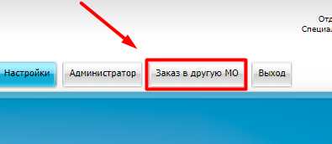

1. Для создания накладной необходимо в верхнем окне нажать правой кнопкой мыши по области и выбрать «Добавить».

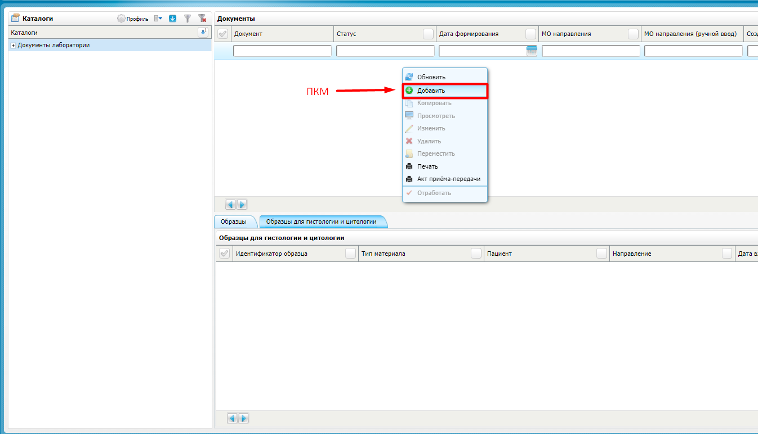

1. Создаем накладную:  
   - Выбираем тип документа «Накладная»;  
   - Генерируем «Идентификатор» нажатием на иконку «штрих-код»;  
   - Выбираем Медицинскую организацию, в которую хотим отправить образцы, нажатием на иконку «три точки». Есть возможность воспользоваться фильтром;  
   - Нажимаем кнопку «Сохранить».  
   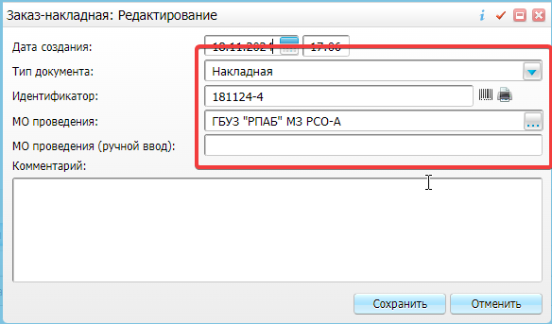
2. Для добавления образцов в накладную. Перейти во вкладку «Образцы для гистологии и цитологии». В нижнем окне нажать правой кнопкой мыши и выбрать «Добавить»;

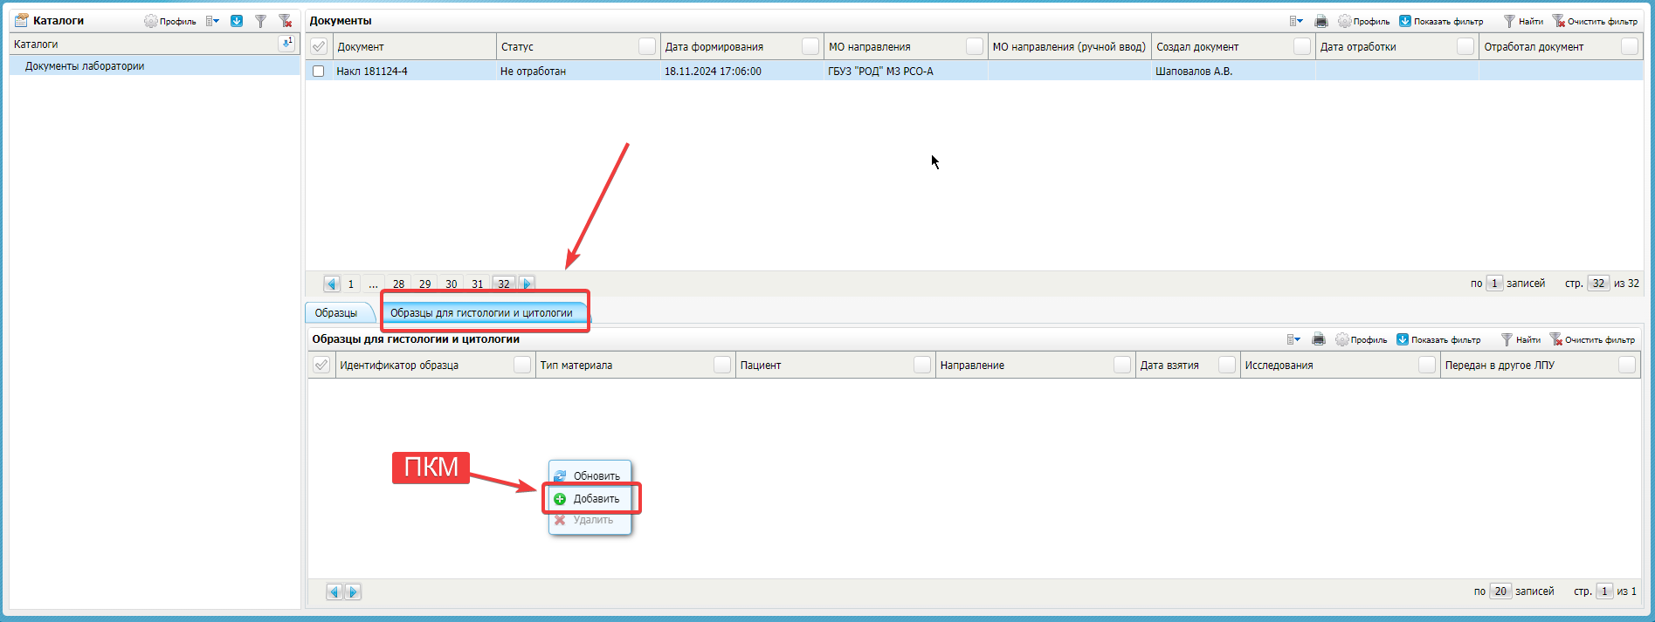

1. Переключить на необходимый «Рабочий лист». Далее выбрать галочкой образцы (можно добавить несколько), которые необходимо отправить и нажать на кнопку «ОК»;  
   - Для гистологических исследований наименование рабочего листа: «Гистология ЛИС».

- Для цитологических исследований наименование рабочего листа: «Цитология ЛИС».

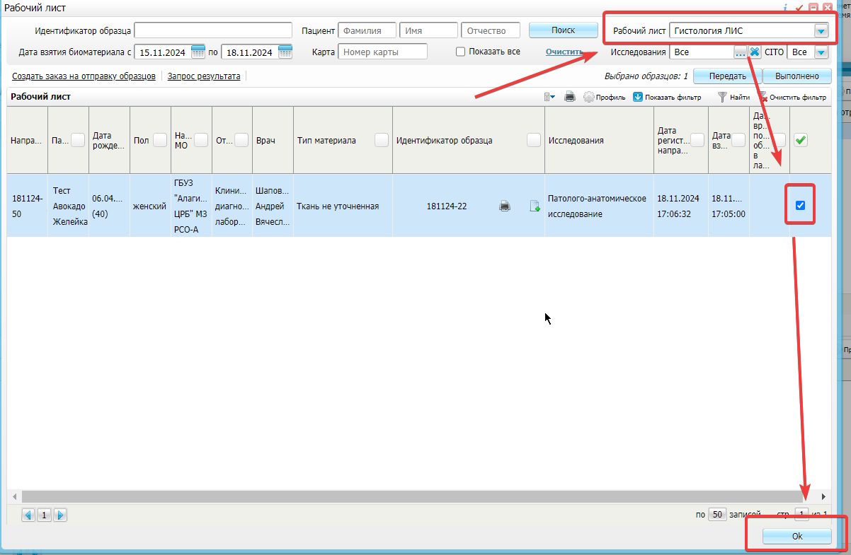

1. Для отправки накладной с образцами необходимо нажать правой кнопкой мыши по документу и выбрать «Отработать».

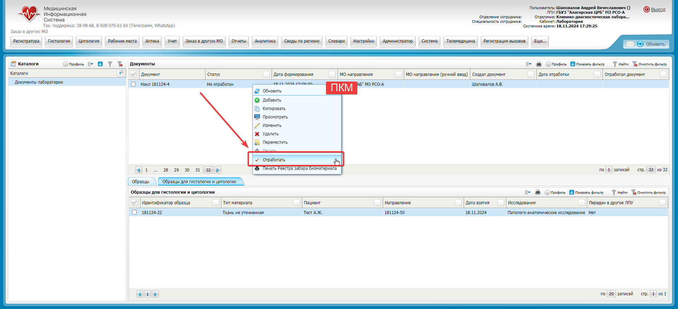

- Статус образца изменится на «Отработан» - это означает, что МО Исполнитель в системе увидит отправленные образцы. По желанию, присутствует возможность распечатать «Накладную».   
Как только физически поступят образцы и выполнят исследование, то результаты отобразятся в Истории Заболевания пациента.

